

【プレスリリース】
2026年3月24日
報道関係各位

*本プレスリリースは、独congatecが、2026年3月10日（現地時間）、ドイツで発表したプレスリリースの抄訳です。

要求の厳しいアプリケーションに対応するスケーラブルなエッジパフォーマンス

conga-TCRP1 は、高いパフォーマンスと最大限のスケーラビリティ、そして設計の柔軟性を兼備

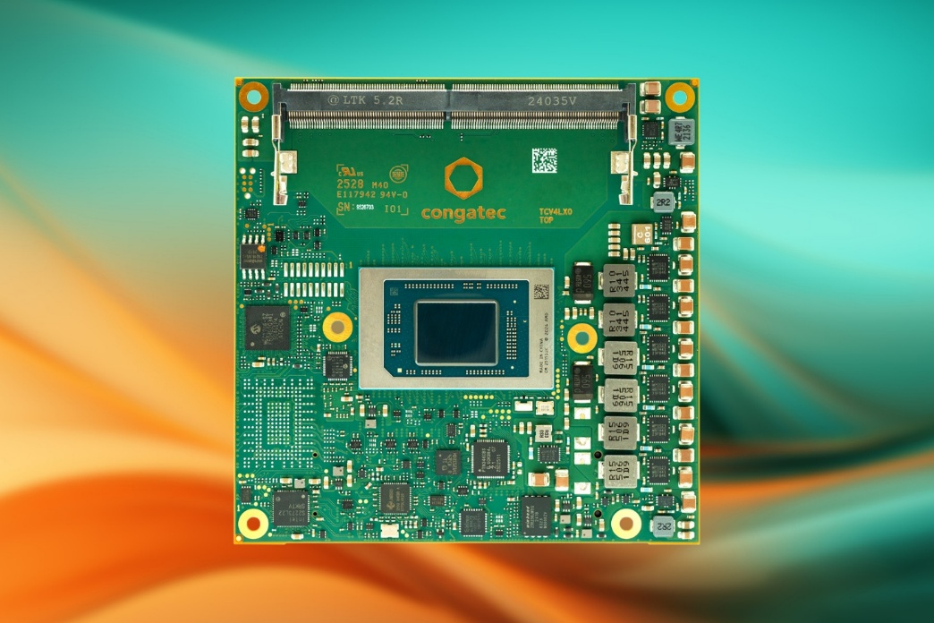

組込み、およびエッジコンピューティング テクノロジーのリーディング プロバイダーである コンガテック（congatec）は、AMD Ryzen™ AI Embedded P100 シリーズを搭載した COM Express 3.1 Type 6 Compact モジュールの性能とスケーラビリティを拡張します。 新しい6つのバリエーションが加わることで、conga-TCRP1 のCPUコア数は 8、10、または12個になります。 これにより、柔軟性と拡張性に優れた組込みコンピューティング プラットフォームを必要とするコスト重視の設計に最適な選択肢となります。 開発者は、CPUコア数を4〜12個、グラフィックス・コンピュート・ユニットを2〜16個までシームレスに拡張することができるため、CPU、GPU、NPU のリソースバランスを最適化することができます。

カスタマーは、パッシブ冷却で完全密閉型の堅牢なハンドヘルド機器や衛生的な医療用PCから、過酷な環境向けのミッションコンピューターやハイパフォーマンスシステム設計に至るまで、1種類のモジュールのバリエーションだけでさまざまな設計に使用することができます。

新しい COM Express Compact モジュールは、4nmテクノロジーによる先進的な AMD 「Zen 5」 および 「Zen 5c」 CPUアーキテクチャーを活用し、リアルタイム性および低遅延が求められるワークロードにおいて、優れた確定的動作を実現します。 内蔵された Radeon RDNA 3.5™ GPU と、最大50 TOPS のAIコンピューティング能力を備えた XDNA2™ NPU により、さらなるパフォーマンス向上を実現します。 このパワフルなコンピューティング アーキテクチャーは、輸送や医療技術、スマートシティ インフラ、ゲーム、ロボティクス、インダストリアル オートメーションなどの業界において、要求性能が高い決定論的なエッジ AI アプリケーションを加速します。

高いコンピューティング密度は、超音波システムなどのモバイル医療用画像機器や自動品質検査向けの AI搭載産業用マシンビジョン ソリューション、そして拡張温度に対応する路側設置向けを含むスマートシティの交通モニターと監視システムにおいて大きなメリットをもたらします。 これらのモジュールは、プロフェッショナル向けゲーミングアプリケーションにも最適です。

「conga-TCRP1 ポートフォリオの拡充は、AMD Ryzen™ AI Embedded P100シリーズの強力さとスケーラビリティを示しています」 と、AMD インダストリアル・ロボティクス・ヘルスケア部門のシニアディレクターである、アメイ・デオスタリ（Amey Deosthali）氏は述べています。 「コンパクトでパッシブ冷却の医療用や産業用のシステムから、堅牢なミッションクリティカルなエッジへの導入まで、conga-TCRP1 モジュールは、お客様が製品ポートフォリオをシームレスに拡張できるようにすると同時に、市場投入までの時間を短縮し、次世代の組込みおよびエッジAIアプリケーションにおけるワット当たり性能を新たなレベルへ引き上げることを可能にします。」

「conga-TCRP1 のすべてのバリエーションは、15〜54 ワットという非常に幅広い TDPレンジでコンフィグレーションすることができます」 と、コンガテックのプロダクトライン マネージャーである フロリアン・ドリッテンターラー（Florian Drittenthaler）は説明します。 「これにより、お客様は特定のアプリケーションに合わせてパフォーマンス対電力のプロファイルを正確に調整でき、単一のモジュール設計で複数のパフォーマンスレベルの製品群を実現することができます。 これはプロジェクト ライフサイクル中にプラットフォームを変更することなく容易に適用できるため、厳しい サイズ、重量、消費電力、コスト（SWaP-C）要件に基づいて設計されるアプリケーションにとって大きなメリットとなります。 その結果、1つのモジュールファミリーで完全な製品ファミリーを設計することができる柔軟性が得られ、ハンドヘルド機器から過酷な環境で動作するハイパフォーマンス ミッションコンピューターまで、さまざまな設計において市場投入までの時間やTCO（総所有コスト）、RoI（投資利益率）を向上させることができます。」

製品の特長
conga-TCRP1 COM Express Compact モジュールでは、10種類の AMD Ryzen Embedded P100 シリーズ プロセッサーが用意されています。 最大12個の Zen5/5cコアと Radeon RDNA 3.5™ GPU に加え、最大4台の独立したディスプレイをサポートし、臨場感あふれる4Kグラフィックスを実現します。 内蔵の XDNA2™ NPU は最大 50 TOPS の AIパフォーマンスを提供します。 これにより、クラウド接続やディスクリート アクセラレーターを使用せず、小規模な大規模言語モデル（LLM）をローカルでリアルタイム実行でき、データセキュリティを向上させるとともに冷却要件を軽減します。 NPU は、システムの通常動作と並行して、異常検知や外観検査、光学文字認識（OCR）などのタスクを同時に処理することができます。 メモリーを大量に使用するアプリケーションは、最大 96 GB の DDR5-5600 RAM を利用することができ、ミッションクリティカルな用途向けにはオプションで ECCをサポートします。 産業用イーサネットやフィールドバス アダプター、ワイヤレス モジュールなど、高速データ転送やレーン数の少ないペリフェラルのインテグレーションのために、最大8レーンのフルでコンフィグレーション可能な PCIe Gen4 と PEG x4 Gen4 を提供します。

その他の接続機能として、高速ネットワーク用の 2.5 GbE、４つの USB 3.2 Gen2 ポート、４つの USB 2.0 ポートを備えています。 ストレージ オプションとして、最大 512 GB のオンボード NVMe SSD、または外部メディア向けのデュアル SATA 6 Gb/s インターフェースが用意されています。 追加のインターフェースには、I²C、SPI、２つのUART、８つのGPIO、SMBus、LPC が含まれます。 キャリアボード上に PCIeスイッチを追加する必要がなくなるため、システム設計全体が簡素化されます。

対応オペレーティングシステムには、Microsoft Windows 11、Windows 11 IoT Enterprise、Linux、ctrlX OS、Ubuntu Pro、Kontron OS などがあります。 ライセンスの付随する ctrlX OS、Ubuntu Pro、または Kontron OS を搭載し、あらかじめコンフィグレーションしてアプリケーションレディの aReady.COM モジュールとして提供することも可能です。 ハイパーバイザー・オン・モジュール テクノロジーをインテグレートした aReady.VT オプションにより、リアルタイム制御やHMI、AI 処理、IoT ゲートウェイ機能など複数のワークロードを単一モジュール上に統合することができます。 IIoT（Industrial Internet of Things）接続のために、コンガテックはデータ交換やリモートアップデート、メンテナンス、およびモジュールやキャリアボード、ペリフェラルの管理、さらにクラウドのインテグレーションをサポートする、オプションの aReady.IOT ソフトウェア ビルディングブロックも提供しています。 開発をさらに効率化するために、コンガテックは包括的なエコシステムを提供しています。 これには、評価用やアプリケーション対応のキャリアボードのほか、COM やキャリアボード、冷却ソリューションについての aReady.YOURS カスタマイズサービスも提供しており、フルカスタム設計まで対応が可能です。

製品バリエーション
新しい conga-TCRP1 モジュールには、以下のコンフィグレーションがあります：
型番 | コア数 / スレッド数 | グラフィック CU数 | 最大ブースト | ベース TDP | 動作温度範囲
conga-TCRP1 P185 | 12 / 24 | 16 | 5.1 GHz | 28 (15-54 W) | 0 ～ +60 ℃
conga-TCRP1 P174 | 10 / 20 | 12 | 5.0 GHz | 28 (15-54 W) | 0 ～ +60 ℃
conga-TCRP1 P164 | 8 / 16 | 12 | 5.0 GHz | 28 (15-54 W) | 0 ～ +60 ℃
conga-TCRP1 P132 | 6 / 12 | 4 | 4.5 GHz | 28 (15-54 W) | 0 ～ +60 ℃
conga-TCRP1 P121 | 4 / 8 | 2 | 4.4 GHz | 28 (15-54 W) | 0 ～ +60 ℃
conga-TCRP1 P185i | 12 / 24 | 16 | 5.1 GHz | 28 (15-54 W) | -40 ～ +85 ℃
conga-TCRP1 P174i | 10 / 20 | 12 | 5.0 GHz | 28 (15-54 W) | -40 ～ +85 ℃
conga-TCRP1 P164i | 8 / 16 | 12 | 5.0 GHz | 28 (15-54 W) | -40 ～ +85 ℃
conga-TCRP1 P132i | 6 / 12 | 4 | 4.5 GHz | 28 (15-54 W) | -40 ～ +85 ℃
conga-TCRP1 P121i | 4 / 8 | 2 | 4.4 GHz | 28 (15-54 W) | -40 ～ +85 ℃

「conga-TCRP1」 COM Express Type 6 Compact モジュールの詳細については、以下のウェブサイトをご覧ください：
https://www.congatec.com/jp/products/com-express-type-6/conga-tcrp1/

* * *

コンガテック（congatec）について
コンガテックは、組込みおよびエッジコンピューティング ソリューション向けに、コンピューター・オン・モジュール（COM）をベースとしたハイパフォーマンス ハードウェアや、ソフトウェア ビルディングブロックを提供するリーディング グローバルプロバイダーです。 これらの先進的なコンピューターモジュールは、インダストリアル オートメーション、メディカル テクノロジー、ロボティクス、コミュニケーションなど、さまざまな分野のシステムやデバイスで使用することができます。 コンガテックのハイパフォーマンス aReady. エコシステムは、COMからクラウドまで、ソリューション開発を簡素化し加速させます。 このアプリケーションレディのアプローチは、COMとサービスおよびカスタマイズ可能なテクノロジーを組み合わせて、システムインテグレーション、IoT、セキュリティ、人工知能の最先端の進歩を実現します。 コンガテックは、成長する産業ビジネスにフォーカスする、ドイツのミッドマーケットファンドである株主の DBAG Fund VIII に支えられており、これらの拡大する市場機会を活用するための資金調達と M&A の実績があります。 詳細については、コンガテックのウェブサイト congatec.com、aReady.com をご覧いただくか、LinkedIn や YouTube をフォローしてください。

AMD、AMDロゴ、Ryzen、およびそれらの組み合わせは、Advanced Micro Devices, Inc. の商標です。

■本製品に関するお問合せ先
コンガテックジャパン株式会社 担当：山﨑
TEL: 03-6435-9250
Email: sales-jp@congatec.com

■本リリースに関する報道関係者様からのお問合せ先
（広報代理）オフィス橋本 担当：橋本
Email: congatec@kitajuji.com

テキストと写真は、以下のサイトから入手することができます。
https://www.congatec.com/jp/congatec/press-releases.html

